День Неизвестного солдата-новая памятная
дата России
«Имя твое неизвестно.
Подвиг твой бессмертен».

Виды детской деятельности : коммуникативная, познавательно- историческая ,музыкально- художественная, игровая.
Цели: познакомить с героическими страницами истории нашей Родины , воспитывать чувство патриотизма, развивать речь и обогащать словарный запас ,осуществлять нравственно- эстетическое воспитание.
Планируемые результаты: имеет представление о Великой Отечественной войне, кто они неизвестные солдаты, умеет поддерживать беседу, высказывать свою точку зрения , выражает положительные эмоции, сочувствовать, отдавать дань памяти всем тем, кто погиб при защите Отечества и чьи имена так и не удалось установить.
Материалы и оборудование: слайд о памятнике Неизвестному солдату, о памятнике «Могила Неизвестного солдата» с Вечным огнем Славы у стен Кремля, аудиозапись песен «Журавли» , «Священная война» .
Содержание организованной деятельности
- Вводное слово педагога.

Ребята , посмотрите , пожалуйста, на экран(на экране слайд у стен Кремля памятник «Могила Неизвестного солдата» с Вечным огнем Славы.)
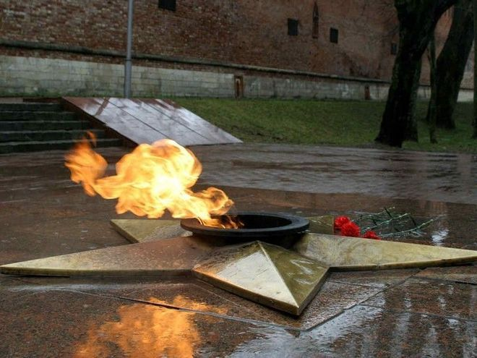

-Что вы видите на экране?
-Что вы знаете об этом памятнике?
-А в нашем городе есть памятник Неизвестному солдату?
3 декабря 1966 года, в 25-ю годовщину разгрома фашистских войск под Москвой, прах Неизвестного солдата был перенесен из братской
Могилы на 41-м км Ленинградского шоссе и торжественно захоронен в Александровском саду в Москве. На плите, лежащей на могиле Неизвестного солдата,
Сделана надпись «Имя твое неизвестно.
Подвиг твой бессмертен».

Ребята читают стихотворение «Неизвестный солдат» (автор Ю.Коринец)
1чтец Ярко звезды горят,
И в кремлевском саду

Неизвестный солдат
Спит у всех на виду.
- чтец Над гранитной плитой
Вечный свет негасим.
Вся страна сиротой
Наклонилась над ним.
3 чтец Он не сдал автомат
И пилотку свою.
Неизвестный солдат

Пал в жестоком бою.
- чтец Неизвестный солдат,
Чей-то сын или брат,
Он с войны никогда
Не вернется назад,
5 чтец Ярко звезды горят,
И в Кремлевском саду
Неизвестный солдат
Спит у всех на виду.
Ребята , а вы знаете, что Вечный огонь привезли из Ленинграда? 8мая 1967 года на месте захоронения открыт мемориальный архитектурный ансамбль «Могила Неизвестного солдата» , созданный по проекту архитектора . Д .И .Бурдина ,В.А. Климова, Ю. Р. Рабаева и скульптора Н.В. Томского.
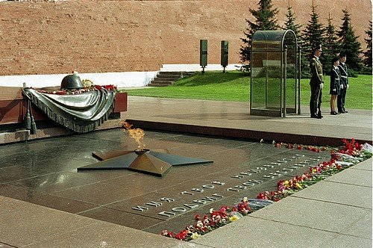

(на экране появляется СЛАЙД « ВечнЫЙ огОнЬ ).
Надгробную плиту венчает бронзовая композиция в виде солдатской каски и лавровой ветви ,которые лежат на боевом знамени.
В центре мемориала находится ниша , где установлена бронзовая звезда с Вечным огнем и нанесена надпись буквами из лабрадорита: «Имя твое неизвестно. Подвиг твой бессмертен».
( на экране появляется СЛАЙД « Бронзовая композиция»).
Вечный огонь у могилы Неизвестного солдата был зажжен в тот же день от факела с Вечным огнем , горящим на Марсовом поле в Ленинграде.
-Часовой стоит на посту.
-Ребята, а где находится пост № 1 в нашей стране?
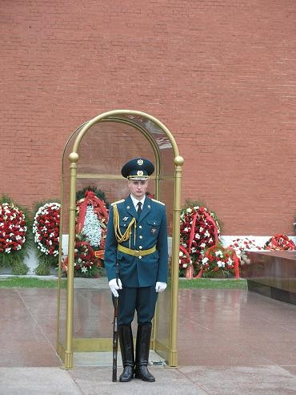
С 12 декабря 1997 года указом президента Россий кой Федерации у Вечного огня на могиле Неизвестного солдата был установлен постоянный пост почетного караула из состава президентского полка. Согласно указу смена караула на посту происходит ежедневно, каждый час.
( ПОКАЗ НА ЭКРАНЕ СЛАЙДА .ПОСТ № 1 ).
Оформляем три плаката « Неизвестный солдат» (фотографии, картинки, рисунки «Неизвестный солдат» ,а затем вывешиваем плакаты на доску. Подводим итог
составления плаката.
Рефлексия.
-Рассмотрите плакаты на нашей выставке и выберите самый хороший плакат по теме «Неизвестный солдат».
-Что изображено на каждом плакате?
-Каким надо быть тебе? И для чего?
-Обязанность всех людей нашей страны ,помочь тем ,кто занимается поиском неизвестных солдат погибших на войне.

